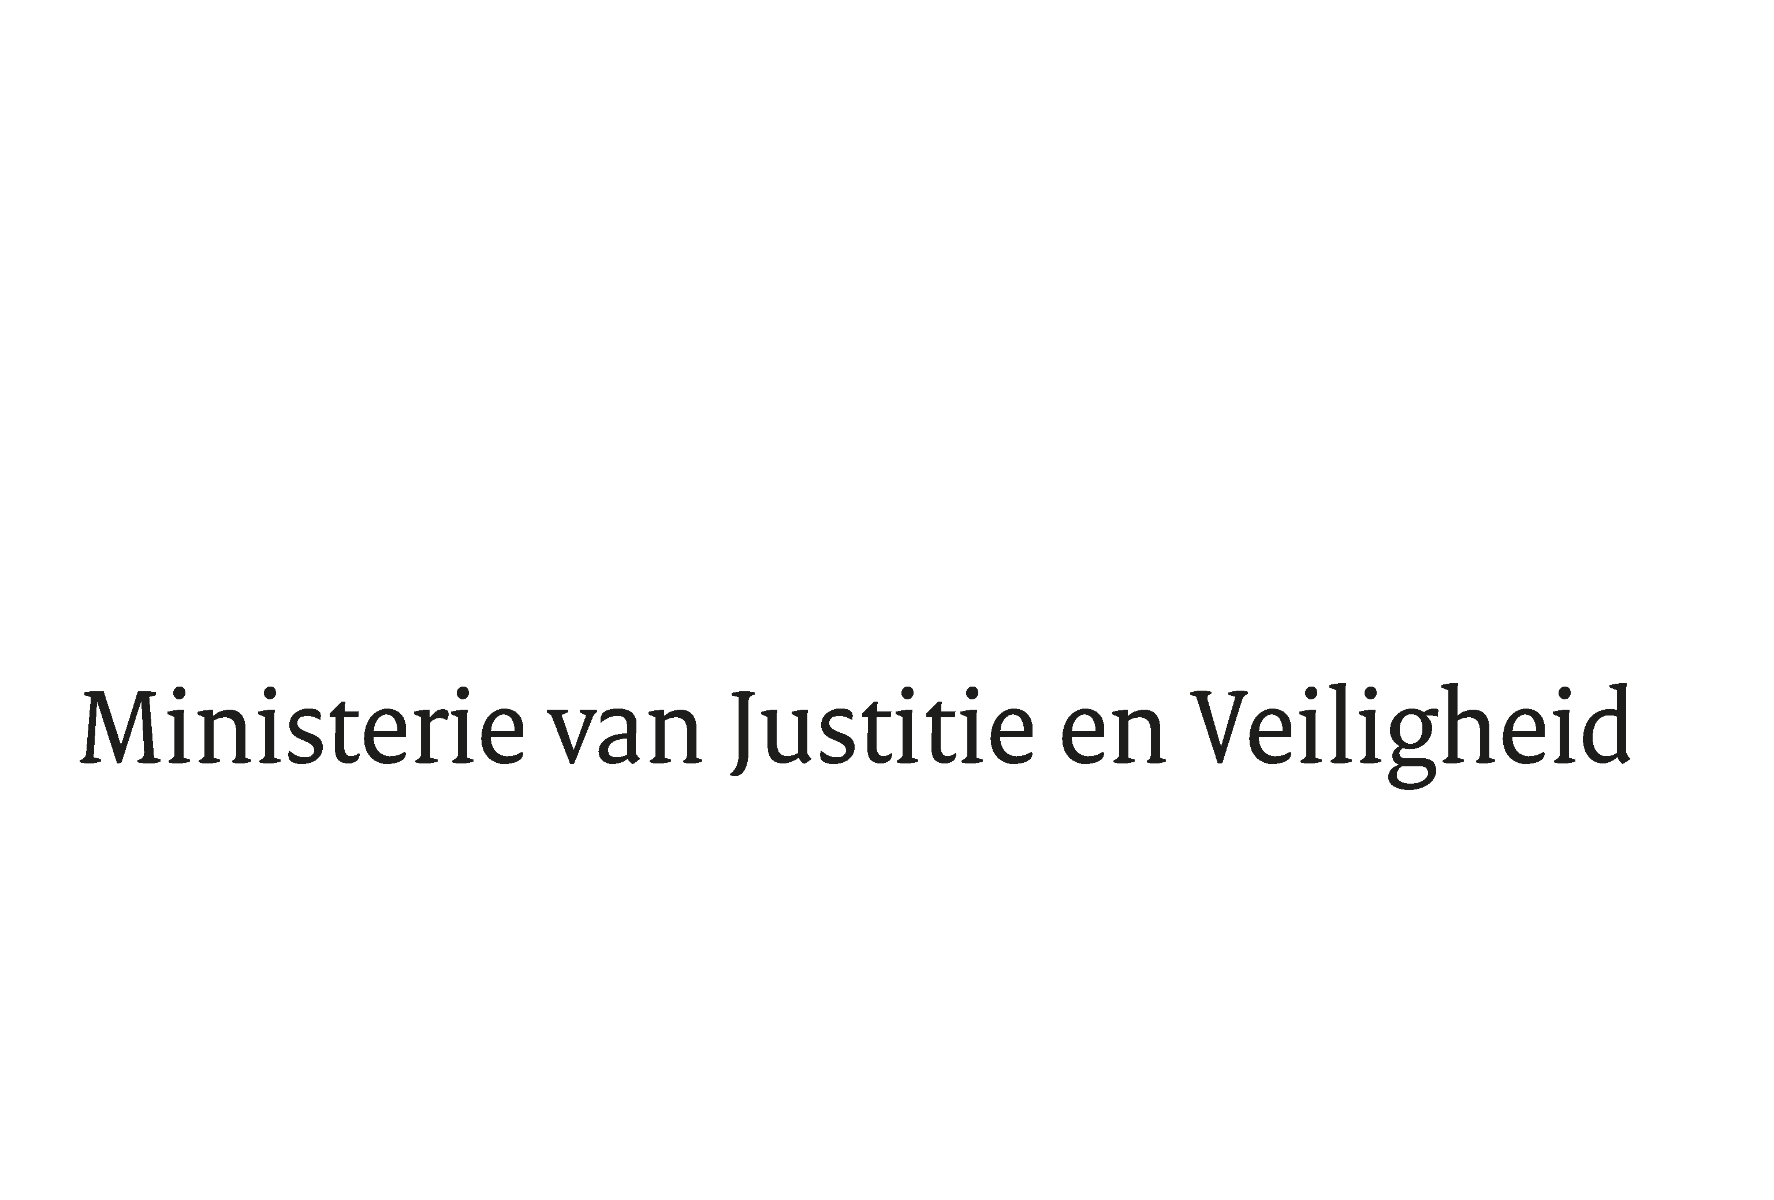

> Retouradres Postbus 20301 2500 EH Den Haag
Aan de Voorzitter van de Tweede Kamer
der Staten-Generaal
Postbus 20018
2500 EA DEN HAAG

Datum | 6 oktober 2020
Onderwerp | Antwoorden vragen en opmerkingen geannoteerde agenda JBZ-Raad 8 en 9 oktober 2020
Directoraat-Generaal Migratie
Bureau Internationale Migratie

Turfmarkt 147
2511 DP Den Haag
Postbus 20301
2500 EH Den Haag
www.rijksoverheid.nl/jenv

Ons kenmerk
3048852

Bijlage
1

Bij beantwoording de datum en ons kenmerk vermelden. Wilt u slechts één zaak in uw brief behandelen.

De vaste commissie voor Justitie en Veiligheid heeft mij een aantal vragen ter beantwoording voorgelegd naar aanleiding van de geannoteerde agenda van de JBZ-Raad op 8 en 9 oktober 2020 (2020Z17391). Deze vragen betreffen merendeels de voorstellen van de Europese Commissie inzake het Europees asiel- en migratiebeleid die op 23 september jl. werden gepubliceerd alsmede, voor een kleiner deel, de agenda van informele JBZ-Raad.

Ik heb met belangstelling kennisgenomen van deze vragen. Ik constateer dat een groot deel in meerdere of mindere mate ingaat op de overkoepelende Mededeling, waarmee de Commissie haar plan inclusief meerdere voorstellen en aanbevelingen heeft gepresenteerd, en/of op de individuele voorstellen en aanbevelingen. Hoewel ik de behoefte van de Kamer om hierover nader te worden geïnformeerd en zo spoedig mogelijk het standpunt van het kabinet te vernemen begrijp en waardeer, hecht ik er aan om uw Kamer op zorgvuldige wijze te informeren over deze veelomvattende en complexe voorstellen, inclusief de appreciatie en de inzet en van het kabinet.

Zoals tijdens het Algemeen Overleg Vreemdelingen- en Asielbeleid van 24 september jl. is besproken, zal ik uw Kamer versneld een BNC-fiche doen toekomen over de algemene Mededeling. Deze ontvangt u uiterlijk 14 oktober a.s. Daarnaast zal ik uw Kamer nader informeren over de individuele deelvoorstellen, inclusief de appreciatie van het kabinet en de kabinetsinzet voor de onderhandelingen. Hiervoor wordt de termijn van zes weken aangehouden die voor BNC-fiches gebruikelijk is.

Vooruitlopend hierop acht ik het niet zorgvuldig om bepaalde vragen die zijn gesteld in het kader van dit Schriftelijk Overleg te beantwoorden. Betreffende vragen zal ik daarom pas tegelijk met het verschijnen van de BNC-fiches beantwoorden. De bijgevoegde beantwoording beperkt zich tot de vragen die mijns inziens de algemene inzet van het kabinet betreffen. De beantwoording van de vragen die zien op de overkoepelende Mededeling van de Commissie zal ik uw Kamer uiterlijk op 14 oktober a.s. toesturen, samen met het betreffende BNC-fiche. Uiterlijk 4 november a.s. beantwoord ik de resterende vragen die specifiek zien op de verschillende deelvoorstellen, samen met de publicatie van de verschillende BNC-fiches over deze deelvoorstellen.

Voor de goede orde zij bevestigd, dat het kabinet geen onomkeerbare besluiten zal nemen inzake de Mededeling en de betreffende deelvoorstellen alvorens de BNC-fiches met uw Kamer zijn gedeeld. Het proces in Brussel geeft daar ook geen aanleiding toe. De Europese Commissie zal tijdens de JBZ-Raad worden uitgenodigd de voorstellen toe te lichten, waarna de Lidstaten de gelegenheid krijgen om een eerste reactie te geven. De komende JBZ-Raad betreft bovendien een informele Raad omdat deze via een videoverbinding wordt gehouden. Dit betekent dat hoe dan ook geen besluiten kunnen worden genomen.

De Staatssecretaris van Justitie en Veiligheid,
Ankie Broekers-Knol

COM (2020) 609 Mededeling Migratiepakket. Deelvoorstellen: COM (2020) 610, COM (2020) 611, COM (2020) 612, COM (2020)613, COM (2020) 614, COM (2020) 6467, COM (2020) 6469, COM (2020) 6470.
COM (2020) 609

